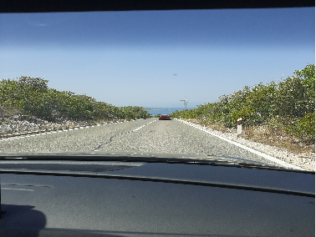
OD SLIČICE DO PRIČICE
Na putu kroz Pelješac do trajektne luke, automobil se gibao nejednoliko, poštujući pri tome prometne znakove. Između guma automobila i ceste javljala se sila trenja. Vektor sile trenja usmjeren je paralelno s dodirnim površinama guma i ceste, a orijentiran je suprotno gibanju automobila. Iznos sile trenja ne ovisi o veličini dodirnih ploha guma i ceste.
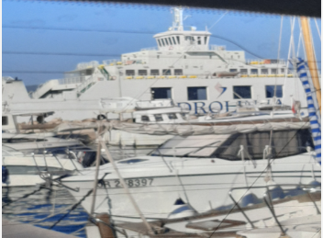
Ulaskom u trajektnu luku Orebić, vozač je smanjivao brzinu pri čemu se automobil gibao jednoliko usporeno do ukrcaja na trajekt koji je mirovao u luci (pri čemu vrijedi prvi Newtonov zakon – zakon tromosti ili inercije).

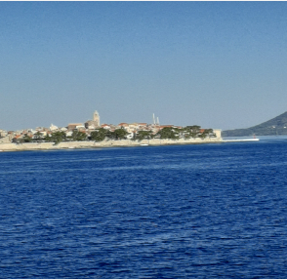
Putnici su s trajekta uživali u pogledu na Korčulu zahvaljujući Arhimedovu zakonu (težina trajekta manja je od sile uzgona koja djeluje na njega).
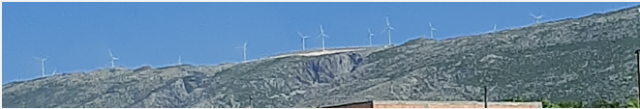
Na putu su ugledali vjetrenjače koje prikupljaju kinetičku energiju koju stvara vjetar. I tako, razmišljajuči o Arhimedu i vjetrenjačama, vožnja trajektom brzo je završila.
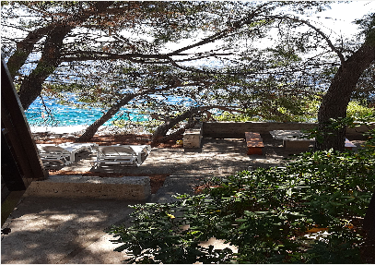
Dolaskom na Korčulu zbog izrazito visokog stupnja zagrijanosti zraka, potražili su spas u rajskom hladu obližnjih borova. Promjena temperature (izražena celzijevim stupnjevima) u hladu, omogućila im je promatranje nemirnog mora koje uzrokuju morski valovi.
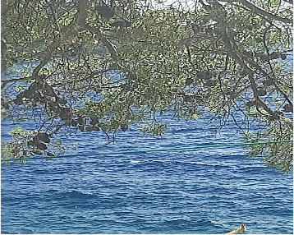

Morski valovi uzrokovani snagom vjetra ovise o dubini i površini vodene mase.
Brzinu morskih valova računamo formulom: $v=\frac{λ}{T}$
Nakon opuštanja gledajući morske valove u hladu borova, pomislili su da bi bilo zabavno daskati na valovima.
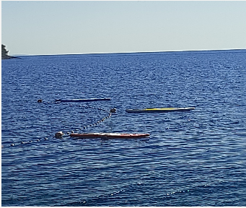
Shvatili su da je daskanje zahtjevnije nego što su mislili jer je za uspješno daskanje potrebno izbalansirati četiri sile: silu težu, silu uzgona, potisak i vučnu silu.

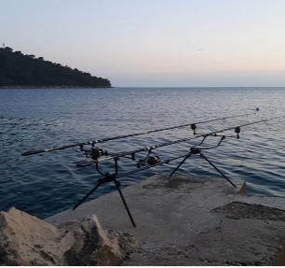
Nakon uzbudljivog daskanja odlučili su opuštati se loveći ribu. Fizika i fizički zakoni (zakon poluge) mogu nam pomoći da ulov bude što bolji. Poluga je jednostavno oruđe pomoću kojeg manjom silom svladavamo veću silu. Oslonac je mjesto na poluzi gdje je ona poduprta. Krak sile je udaljenost od oslonca poluge do hvatišta sile, a krak tereta je udaljenost tereta od oslonca. Zakon poluge govori da je neka poluga u ravnoteži onda kada je umnožak sile i njezina kraka s jedne strane oslonca jednak umnošku sile i njezina kraka s druge strane oslonca poluge. Zapisujemo:
F₁ ⋅ k₁ = F₂ ⋅ k₂. Prema tome, kad veća sila djeluje na kraćem kraku, onda je u ravnoteži s manjom silom na duljem kraku.

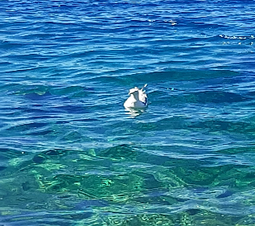
U lovu na ribe pridružio se i galeb koji je bio na površini mora u potrazi za hranom. Na njega djeluju sila teža i sila uzgona (sile djeluju na istim pravcima, imaju isti smjer, isti iznos ali različitu orjentaciju).
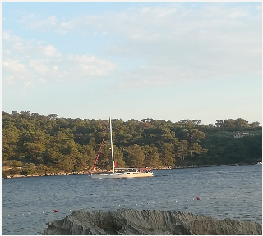

Nedaleko od galeba uočili su jedrilicu koja se gibala po površini mora. Pritisak vode i pritisak vjetra na jedro guraju plovilo (koje se kreće pod kutom suprotnim od smjera vjetra) naprijed. Pri ulasku jedrilice u marinu, na nju djeluju (horizontalne) sile koje ju rotiraju u smjeru kazaljke na satu sve dok se ne uspostavi ravnoteža.

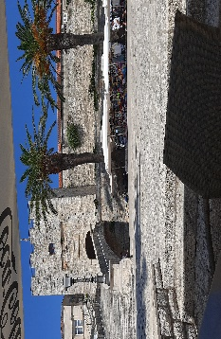
Iznad jedrilice uočili su predivan prizor plavog neba Korčule.
Sve boje koje vidimo kao i one koje ne vidimo rezultat su percepcije različitih valnih duljina svjetlosti našeg oka. Kada sunčeva svjetlost ulazi u atmosferu, raspršuje se pod utjecajem molekula kisika i dušika. Svjetlost većih valnih duljina prolazi kroz atmosferu (crvena, narančasta, žuta, zelena...), a svjetlost manjih valnih duljina (plava, ljubičasta) se raspršuje pa zbog toga nebo vidimo u plavoj boji. Pitanje je također zašto nebo nije ljubičasto? Nije ljubičasto jer naše oko ne vidi svu svjetlost ljubičaste boje (ultraljubičaste zrake).

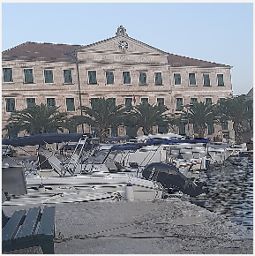
Obilazeći Korčulu vidjeli su predivnu školu žute boje (što znači da najviše odbija žutu svjetlost te da će temperatura biti manja
nego da je zgrada crne boje) koja se nalazi uz samu obalu.
Također su vidjeli brodove u maloj luci koja se nalazi blizu škole te su se zapitali zašto ti isti brodovi ne potonu? Svi brodovi se održavaju na površini vode zbog manje gustoće nego što je gustoća vode što postižu velikim šupljinama koje su ispunjene zrakom.
Dok su promatrali brodove isti su se počeli gibati što je bilo neobjašnjivo dok nisu primjetili da su valovi razlog gibanja brodova. Val je širenje poremećaja kojim se prenosi energija kroz neko sredstvo, a da se sredstvo kao cjelina ne pomiče. Kada valovi ulaze u pliću vodu postaju viši, valna duljina im se smanjuje a energija ostaje ista.

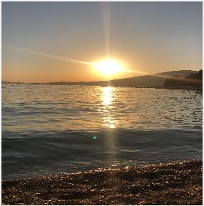
Kako je vrijeme brzo prolazilo, mogli su uživati u zalasku Sunca.
Zalazak Sunca označava zalazak Sunca pod horizont. Nebesko plavetnilo koje se pojavljuje prilikom zalaska Sunca prouzročeno je raspršivanjem Sunčeve svjetlosti uglavnom ljubičastih i plavih valnih duljina u atmosferi. Što je Sunce bliže horizontu svjetlost prolazi duži put kroz atmosferu i sve je više raspršena, nebo postaje sve blijeđe plavo, a Sunce izgleda sve narančastije. Pred sam zalazak ili neposredno nakon njega sve su valne duljine svjetlosti, osim crvene, raspršene pa Sunce izgleda crveno. U moru možemo vidjeti odraz Sunca. Zraku svjetlosti koja iz izvora (Sunca) pada na zrcalo (vodu – more) jest upadna zraka, a zraka koja se odbila je reflektirana ili odbijena zraka svjetlosti. Kut koji upadna zraka zatvara s okomicom nazivamo upadni kut α, a kut koji odbijena zraka zatvara s okomicom je kut odbijanja α'. Ti kutovi su jednaki. To je zakon odbijanja ili refleksije.

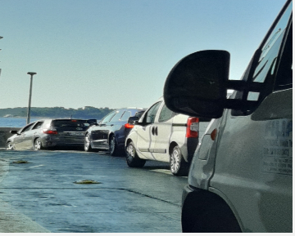
Nakon uživanja u zalasku Sunca automobilom su se ukrcali na trajekt te su nedugo nakon ukrcavanja stigli u trajektnu luku na Orebiću. Tijekom vožnje, ovisno o uvjetima na cesti, automobil je vozio jednoliko ubrzano/usporeno. Sile koje djeluju na automobil su: vučna sila (koju stvara motor), sila trenja (između guma i ceste), te sila teža.. Nakon zanimljivog ljetovanja, vratili su se kući kao pravi fizičari, jer uistinu je fizika svuda oko nas.

